南康区房地产管理局（本级）
部门2021年度部门决算

目 录

第一部分 南康区房地产管理局部门概况
一、部门主要职责
二、部门基本情况
第二部分 2021年度部门决算表
一、收入支出决算总表
二、收入决算表
三、支出决算表
四、财政拨款收入支出决算总表
五、一般公共预算财政拨款支出决算表
六、一般公共预算财政拨款基本支出决算表
七、一般公共预算财政拨款“三公”经费支出决算
表
- 政府性基金预算财政拨款收入支出决算表
- 国有资本经营预算财政拨款支出决算表
十、国有资产占用情况表
第三部分 2021年度部门决算情况说明
一、收入决算情况说明
二、支出决算情况说明
三、财政拨款支出决算情况说明
四、一般公共预算财政拨款基本支出决算情况说明
五、一般公共预算财政拨款“三公”经费支出决算
情况说明
六、机关运行经费支出情况说明
七、政府采购支出情况说明
八、国有资产占用情况说明
九、预算绩效情况说明
第四部分 名词解释

第一部分 南康区房地产管理局部门概况

一、部门主要职能
赣州市南康区房地产管理局是主管全区房地产工作的区政府直属机构，主要职责是：负责房地产行业、行政管理，土地有偿出让，房地产交易市场、产权产籍管理及中介服务，全区保障性安居工程建设（廉租房、公租房、城市棚户区改造）、运营以及后续管理。
二、部门基本情况
纳入本套部门决算汇编范围的单位共2个，包括：南康区房地产管理局，南康区城市住房保障管理中心
本部门2021年年末实有人数38人，其中在职人员38人，离休人员 0人，退休人员15人，年末其他人员0人；年末学生人数0人；由养老保险基金发放养老金的离退休人员0人。

- 2021年度部门决算表
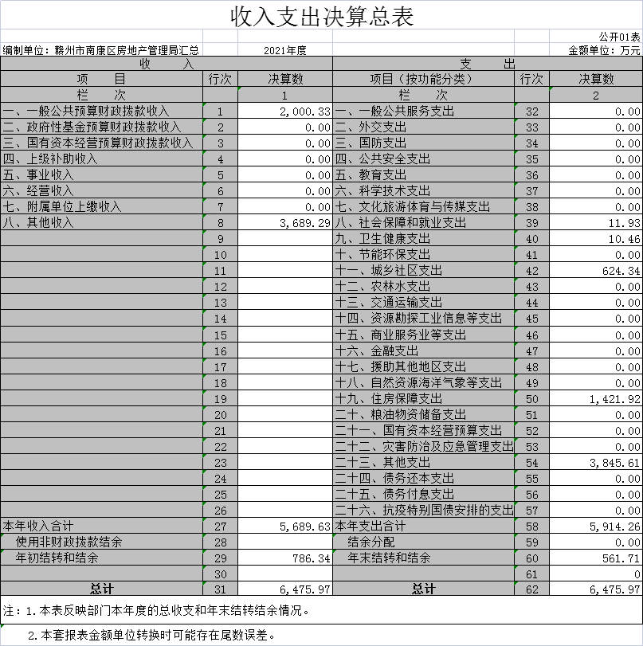

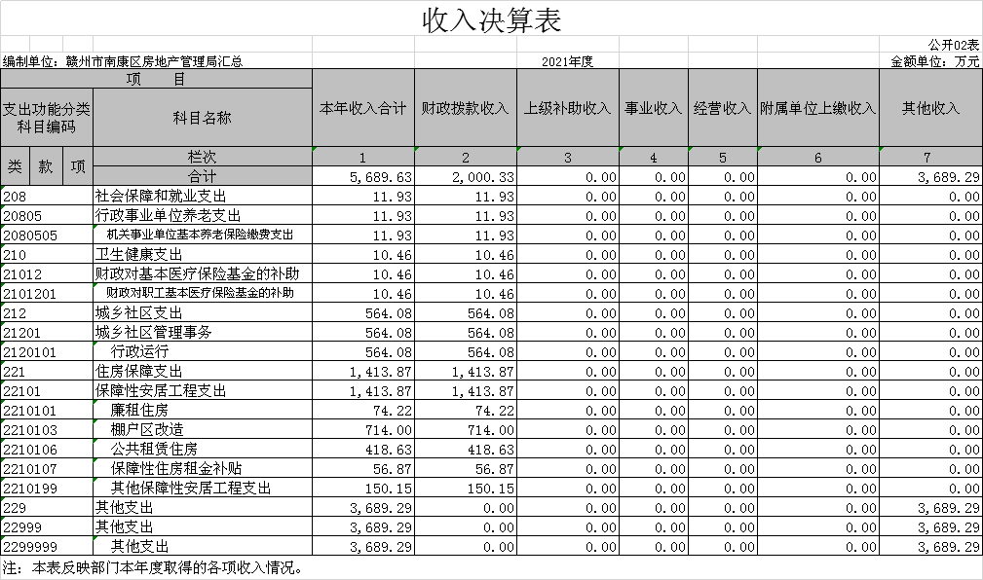

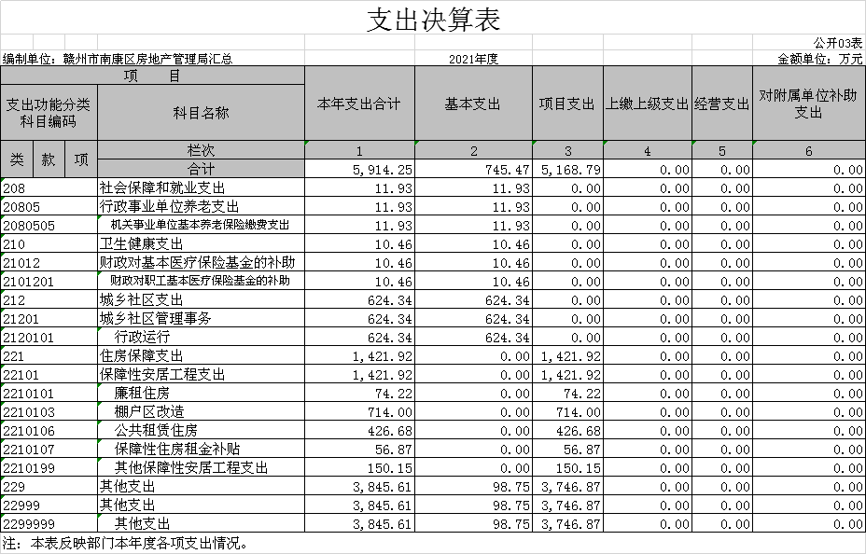

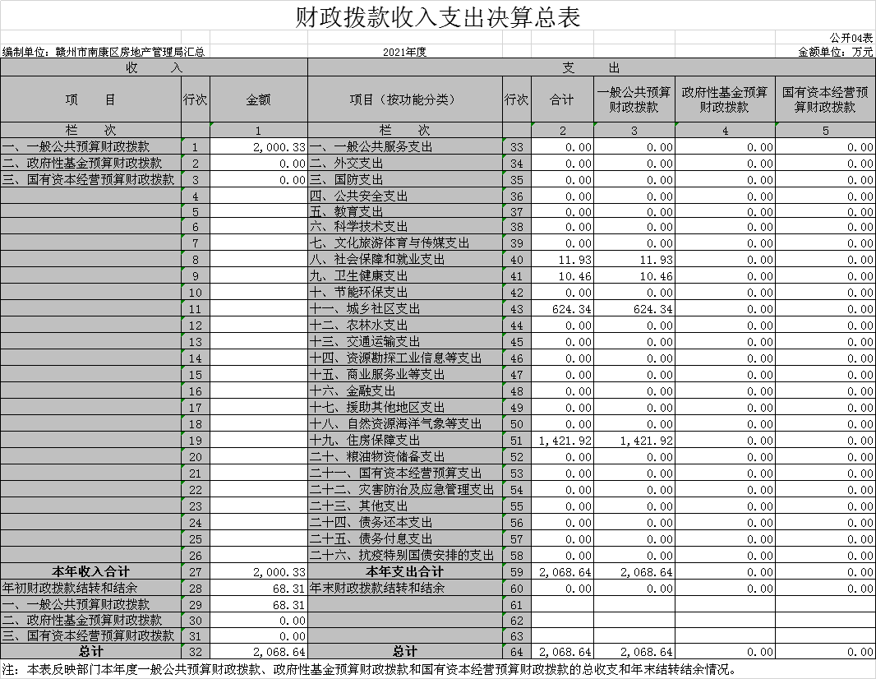
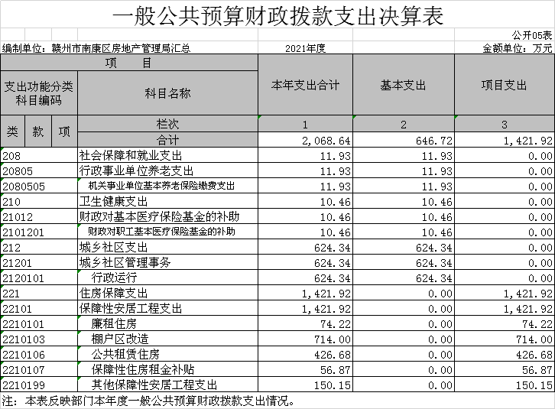

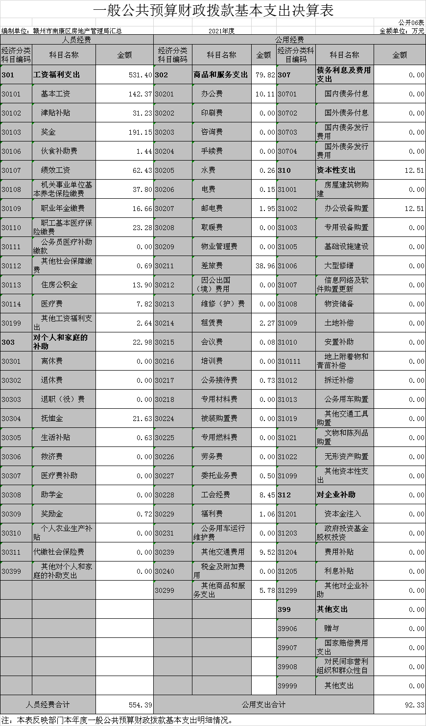

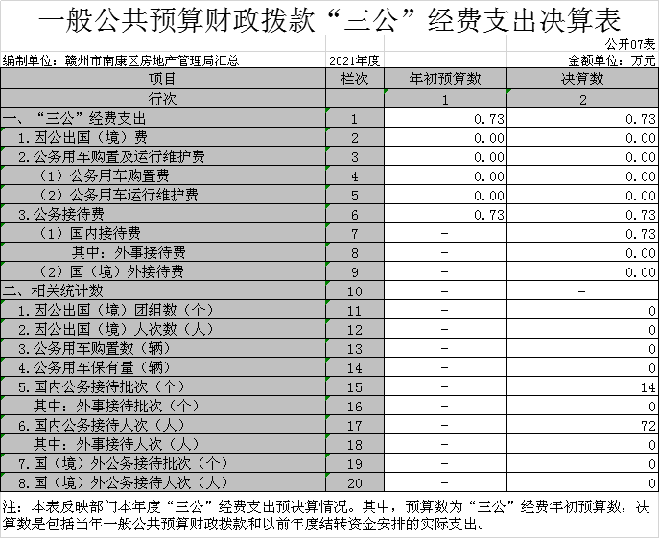

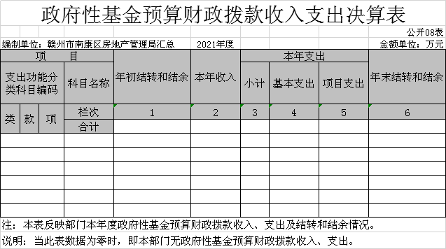

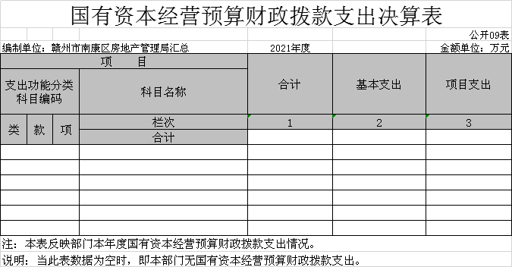

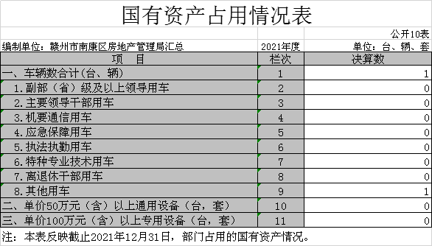

- 2021年度部门决算情况说明

一、收入决算情况说明
本部门2021年度收入总计6475.97万元，其中年初结转和结余786.34万元，较2020年增加万3452.22万元，增长53.31%；本年收入合计5689.63万元，较2020年增加3797.71万元，增长（下降）66.64 %，主要原因是：财政拨款收入、事业收入等增加等。
本年收入的具体构成为：财政拨款收入2000.33万元，占35.16%；事业收入0万元，占0%；经营收入0万元，占0 %；其他收入3689.29万元，占64.84 %。
二、支出决算情况说明
本部门2021年度支出总计6475.97万元，其中本年支出合计5914.26万元，较2020年增加3452.22万元，增长58.37%，主要原因是：其他支出增加；年末结转和结余561.71万元，较2020年371.44万元，增长66.13 %，主要原因是：财政收回指标。
本年支出的具体构成为：基本支出745.45万元，占12.60 %；项目支出5168.79万元，占87.40%；经营支出0万元，占0%；其他支出（对附属单位补助支出、上缴上级支出）0万元，占0%。
- 财政拨款支出决算情况说明
本部门2021年度财政拨款本年支出年初预算数为2068.64万元，决算数为2068.64万元，完成年初预算的100%。其中：
- 一般公共服务支出年初预算数为0万元，决算数为 万元，完成年初预算的0%。主要原因：严格执行预算。
- 社会保障和就业支出年初预算数为11.93万元，决算数为11.93万元，完成年初预算的100%。主要原因：严格执行预算。
- 卫生健康支出年初预算数为10.46万元，决算数为 10.46万元，完成年初预算的100%。主要原因：严格执行预算。
- 城乡社区支出年初预算数为624.34万元，决算数为 624.34万元，完成年初预算的100%.主要原因：严格执行预算。
- 住房保障支出年初预算数为1421.92万元，决算数为1421.92万元，完成年初预算的100.00%。主要原因：严格执行预算。
- 一般公共预算财政拨款基本支出决算情况说明
本部门2021年度一般公共预算财政拨款基本支出554.39万元，其中：
（一）工资福利支出531.40万元，较2020年减少125.68万元，下降23.65%，主要原因是：人员经费的减少。
（二）商品和服务支出79.82万元，较2020年减少27.27万元，下降21.81%，主要原因是：办公经费的减少。
（三）对个人和家庭补助支出22.98万元，较2020年增加19.41万元，增长84.46 %，主要原因是：原会计科目放错。
（四）资本性支出12.51万元，较2020年增加12.24万元，增长97.84%，主要原因是：费用的增加。
五、一般公共预算财政拨款“三公”经费支出决算情况说明
本部门2021年度一般公共预算财政拨款“三公”经费支出年初预算数为11.5万元，决算数为0.73万元，完成预算的6.35%，决算数较2020年减少0.63万元，下降13.70 %，其中：
（一）因公出国（境）支出年初预算数为0万元，决算数为 万元，完成预算的 0%，决算数较2020年增加（减少） 0万元，增长（下降）0 %，主要原因是未发生因公出国（境）支出。决算数较年初预算数增加（减少）的主要原因是：未发生因公出国（境）支出。全年安排因公出国（境）团组 0个，累计 人0次，主要为：未发生因公出国（境）支出。
（二）公务接待费支出年初预算数为11.5万元，决算数为 0.73万元，完成预算的6.35 %，决算数较2020年减少0.63万元，下降13.70 %，决算数较年初预算数增加（减少）的主要原因是：压减公务接待经费，减少次数。全年国内公务接待14批，累计接待72人次，其中外事接待0批，累计接待0人次，主要为：市局调研组等。
（三）公务用车购置及运行维护费支出0万元，其中公务用车购置年初预算数为0万元，决算数为0万元，全年购置公务用车0辆，完成预算的 0%，决算数较2020年增加（减少）0 万元，增长（下降）0 %。公务用车运行维护费支出年初预算数为0万元，决算数为0万元，完成预算的0 %，决算数较2020年增加（减少） 0万元，增长（下降）0%。
六、机关运行经费支出情况说明
本部门2021年度机关运行经费支出0万元，主要原因是：“本部门不是行政单位或参照公务员法管理事业单位，故无机关运行经费支出”。
七、政府采购支出情况说明
本部门2021年度政府采购支出总额0万元，其中：政府采购货物支出0万元、政府采购工程支出0万元、政府采购服务支出0万元。授予中小企业合同金额0万元，占政府采购支出总额的0%，其中：授予小微企业合同金额0万元，占政府采购支出总额的0%；货物采购授予中小企业合同金额占货物支出金额的0%，工程采购授予中小企业合同金额占工程支出金额的0%，服务采购授予中小企业合同金额占服务支出金额的0 %。
八、国有资产占用情况说明。
截止2021年12月31日，本部门（单位）国有资产占用情况见公开10表《国有资产占用情况表》，其中车辆中的其他用车主要是车辆已在20年前调拔到南康县科委，找不到原始的凭证调出或报废)，其中，副部（省）级以上领导干部用车0辆、一般公务用车0辆、一般执法执勤用车0辆、特种专业技术用车0辆、其他用车0 辆；单位价值50万元以上通用设备0台（套），单价100万元以上专用设备0 台（套）。
九、预算绩效情况说明
九、预算绩效情况说明
（一）绩效评价整体结果概况
按照相法律法规和部门实际，我单位建立健全财务管理制度和约束机制，依法有效地使用财政资金，提高财政资金使用效率，在完成单位目标任务中合理分配人、财、物，使之达到较高的工作效率和水平。经全面综合评价我办2020年度部门整体支出绩效自评得分9分。
（二）部门整体支出绩效评价分析
1.预算编制情况
2021年度编报预算总额为5914.26万元，基本支出745.47万元，其他支出5168.79万元，无项目支出。
2.预算执行管理情况
2021年机关实际支出总额745.47万元：其中，基本支出为745.47万元，项目支出0元；三公经费支出情况：因公出国（境）费为0元，公务接待费0.74万元，公务用车0元，会议费0元，培训费0元，三公经费控制率在100%以下，未超预算。
3.支出绩效情况分析
我单位通过因素分析法，即通过综合分析影响绩效目标实现、实施效果的内外因素，评价绩效目标实现程度来分析支出绩效情况。2021年绩效目标全面完成，取得了一定经济和社会效益。单位财务制度健全，管理规范，得到有效执行。三公经费控制率在100%以下，未超预算。我单位制定的绩效目标指向明确、具体细化、合理可行。
第四部分 名词解释

一、财政拨款收入：指单位本年度从本级财政部门取得的财政拨款，包括一般公共预算财政拨款和政府性基金预算财政拨款。
二、上级补助收入：指事业单位从主管部门和上级单位取得的非财政补助收入。
三、事业收入：指事业单位开展专业业务活动及其辅助活动取得的收入；事业单位收到的财政专户实际核拨的教育收费等资金在此反映。
四、经营收入：指事业单位在专业业务活动及其辅助活动之外开展非独立核算经营活动取得的收入。（可结合部门实际收入情况举例说明）
五、其他收入：指单位取得的除上述“财政拨款收入”、“事业收入”、“经营收入”、“附属单位缴款”等以外的各项收入。
六、年初结转和结余：指单位上年结转本年使用的基本支出结转、项目支出结转和结余和经营结余。
七、年末结转和结余资金：指单位结转下年的基本支出结转、项目支出结转和结余和经营结余。
八、基本支出：指为保障机构正常运转、完成日常工作任务而发生的人员支出和公用支出。
九、项目支出：指在基本支出之外为完成特定的行政任务或事业发展目标所发生的支出。
十、经营支出：指事业单位在专业业务活动及其辅助活动之外开展非独立核算经营活动发生的支出。
十一、对附属单位补助支出：指事业单位用财政补助收入之外的收入对附属单位补助发生的支出。
十二、“三公”经费支出：指用一般公共预算财政拨款安排的因公出国（境）费、公务用车购置及运行维护费和公务接待费。其中，因公出国（境）费反映单位公务出国（境）的国际旅费、国外城市间交通费、住宿费、伙食费、培训费、公杂费等支出；公务用车购置及运行维护费反映单位公务用车车辆购置支出（含车辆购置税、牌照费），按规定保留的公务用车燃料费、维修费、过桥过路费、保险费、安全奖励费用等支出；公务接待费反映单位按规定开支的各类公务接待（含外宾接待）支出。
十三、机关运行经费支出：指用一般公共预算财政拨款安排的为保障行政单位（包括参照公务员法管理的事业单位）运行用于购买货物和服务的各项资金，包括办公费、印刷费、邮电费、差旅费、会议费、福利费、日常维修费、专用材料及一般设备购置费、办公用房水电费、办公用房取暖费、办公用房物业管理费、公务用车运行维护费以及其他费用。

